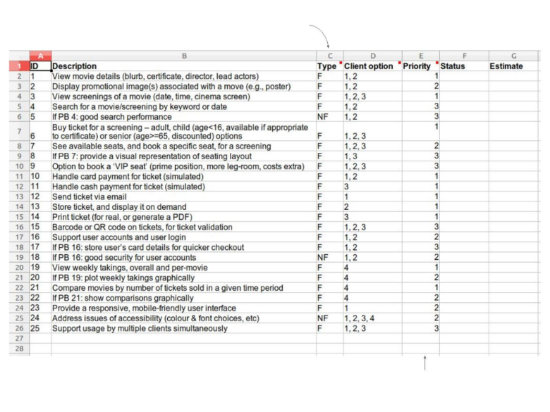

需求：

功能性需求：

电影文字描述、电影海报、电影截图展示、搜索功能（关键字搜索和日期索引）、卖票功能（儿童票，成人票，老年票）、座位图可视化、选座、VIP选座、模拟刷卡和现金支付、电影票发送到email、在软件中可以查看已购买的票、打印票据为PDF、二维码或条形码验证电影票、用户功能、快捷支付、查看周收入（所有电影和单个电影）、收入图、比较电影票房、比较结果图、响应式布局适配手机用户、并发

非功能性需求：

高搜索性能、安全性、解决无障碍问题

开发：

使用敏捷开发将项目分为5个部分：

前端、安卓段、测试、后端服务层（Service）以及后端数据层（DB）

相互独立，同时进行。 预计通过三次迭代完成上述需求。

1. 响应式、无障碍化、用户系统、电影描述、海报展示和截图展示、支付功能和买票功能。
2. 搜索功能、选座、快捷支付、出票和打印票据、二维码和条形码验证。
3. 查看周收入、比较电影票房以及生成图表、测试。

